**《圣经天地》教材订购表 Order Form**

* 各年级教材需要至少订购一套的套装教材，才可加购电子版教学手册。

**电子版教材需要登入圣经天地APP使用，注册后有效期限为两年。

|  |  |  |  |
| --- | --- | --- | --- |
| Bill to: Church Name: Click here to enter text.  Address: Click here to enter text.  Person to Contact: Click here to enter text.  Contact No: Click here to enter text.  Email: Click here to enter text. | | | |
| 教材名称 | Qty | 价格 Price  (S$ 新币） | 总额 Total  (S$ 新币） |
| 学前系列K1A | | | |
| 学前系列K1A套装*  包含教学手册1本（电子版**）、圣经天地画册1套 | 00 | S$223.00 | S$ |
| 学前系列K1A教学手册 (TG)-Digital Add-on** | 00 | S$50.00 | S$ |
| 学前系列K1A圣经天地画册 (BPB)  包含4本A3画册及4本图文对照教学读本 | 00 | S$178.00 | S$ |
| 学前系列K1B | | | |
| 学前系列K1B套装 *  包含教学手册1本（电子版**）、圣经天地画册1套、  活动材料包1套(5人份) | 00 | S$233.00 | S$ |
| 学前系列K1B教学手册 (TG)- Digital Add-on** | 00 | S$50.00 | S$ |
| 学前系列K1B教学手册 (TG)-Hardcopy | 00 | S$50.00 | S$ |
| 学前系列K1B圣经天地画册 (BPB)  包含4本A3画册及4本图文对照教学读本 | 00 | S$178.00 | S$ |
| 学前系列K1B活动材料包 (LAM)  5人份学习活动材料 | 00 | S$10.00 | S$ |

|  |  |  |  |
| --- | --- | --- | --- |
| 教材名称 | Qty | 价格 Price  (S$ 新币） | 总额 Total  (S$ 新币） |
| 学前系列K2A | | | |
| 学前系列K2A套装*  包含教学手册1本（电子版**）、圣经天地画册1套 | 00 | S$223.00 | S$ |
| 学前系列K2A教学手册 (TG)- Digital Add-on** | 00 | S$50.00 | S$ |
| 学前系列K2A圣经天地画册 (BPB)  包含4本A3画册及4本图文对照教学读本 | 00 | S$178.00 | S$ |
| 学前系列K2B | | | |
| 学前系列K2B套装*  包含教学手册1本（电子版**）、圣经天地画册1套、  活动材料包1套(5人份) | 00 | S$243.00 | S$ |
| 学前系列K2B教学手册 (TG)- Digital Add-on** | 00 | S$50.00 | S$ |
| 学前系列K2B圣经天地画册 (BPB)  包含4本A3画册及4本图文对照教学读本 | 00 | S$178.00 | S$ |
| 学前系列K2B活动材料包 (LAM)  5人份学习活动材料 | 00 | S$20.00 | S$ |
| 小学系列P1A | | | |
| 小学系列P1A套装 (5人份)*  包含教学手册1本（电子版**）、圣经教学图片1套、  圣经图卡5套、学习活动纸+文件夹5套 | 00 | S$168.00 | S$ |
| 小学系列P1A教学手册 (TG)-Digital Add-on** | 00 | S$50.00 | S$ |
| 小学系列P1A圣经教学图片 (BTP)  20课A3教学图片 | 00 | S$30.00 | S$ |
| 小学系列P1A圣经图卡 (BLC)  1人份圣经图卡 | 00 | S$10.00 | S$ |
| 小学系列P1A学习活动纸 (LAS)  1人份学习活动纸 +文件夹1个 | 00 | S$10.00 | S$ |
| 小学系列P1B | | | |
| 小学系列P1B套装 (5人份)*  包含教学手册1本（电子版**）、圣经教学图片1套、  圣经图卡5套、学习活动纸+文件夹5套 | 00 | S$168.00 | S$ |
| 小学系列P1B教学手册 (TG)-Digital Add-on** | 00 | S$50.00 | S$ |
| 小学系列P1B圣经教学图片 (BTP)  20课A3教学图片 | 00 | S$30.00 | S$ |
| 小学系列P1B圣经图卡 (BLC)  1人份圣经图卡 | 00 | S$10.00 | S$ |
| 小学系列P1B学习活动纸 (LAS)  1人份学习活动纸 +文件夹1个 | 00 | S$10.00 | S$ |

|  |  |  |  |
| --- | --- | --- | --- |
| 教材名称 | Qty | 价格 Price  (S$ 新币） | 总额 Total  (S$ 新币） |
| 小学系列P3A | | | |
| 小学系列P3A套装 (5人份)*  包含教学手册1本（电子版**）、圣经漫画5套、学习活动纸+文件夹5套 | 00 | S$268.00 | S$ |
| 小学系列P3A教学手册 (TG)-Digital Add-on** | 00 | S$50.00 | S$ |
| 小学系列P3A圣经漫画 (BC)  1人份圣经漫画 | 00 | S$35.00 | S$ |
| 小学系列P3A学习活动纸 (LAS)  1人份学习活动纸 +文件夹1个 | 00 | S$12.00 | S$ |
| 小学系列P3B | | | |
| 小学系列P3B套装 (5人份)*  包含教学手册1本（电子版**）、圣经漫画5套、学习活动纸+文件夹5套、 活动材料包1套 | 00 | S$273.00 | S$ |
| 小学系列P3B教学手册 (TG)-Digital Add-on** | 00 | S$50.00 | S$ |
| 小学系列P3B教学手册 (TG)-Hardcopy | 00 | S$50.00 | S$ |
| 小学系列P3B圣经漫画 (BC)  1人份圣经漫画 | 00 | S$35.00 | S$ |
| 小学系列P3B学习活动纸 (LAS)  1人份学习活动纸 +文件夹1个 | 00 | S$12.00 | S$ |
| 小学系列P3B活动材料包 (LAM)  5人份学习活动材料 | 00 | $5.00 | S$ |
| 小学系列P4A | | | |
| 小学系列P4A套装 (5人份)*  包含教学手册1本（电子版**）、圣经漫画5套、学习活动纸+文件夹5套 | 00 | S$268.00 | S$ |
| 小学系列P4A教学手册 (TG)-Digital Add-on** | 00 | S$50.00 | S$ |
| 小学系列P4A圣经漫画 (BC)  1人份圣经漫画 | 00 | S$35.00 | S$ |
| 小学系列P4A学习活动纸 (LAS)  1人份学习活动纸 +文件夹1个 | 00 | S$12.00 | S$ |

|  |  |  |  |
| --- | --- | --- | --- |
| 教材名称 | Qty | 价格 Price  (S$ 新币） | 总额 Total  (S$ 新币） |
| 小学系列P4B | | | |
| 小学系列P4B套装 (5人份)*  包含教学手册1本（电子版**）、圣经漫画5套、学习活动纸+文件夹5套 | 00 | S$268.00 | S$ |
| 小学系列P4B教学手册 (TG)-Digital Add-on** | 00 | S$50.00 | S$ |
| 小学系列P4B圣经漫画 (BC)  1人份圣经漫画 | 00 | S$35.00 | S$ |
| 小学系列P4B学习活动纸 (LAS)  1人份学习活动纸 +文件夹1个 | 00 | S$12.00 | S$ |
| 其他 | | | |
| 《圣经天地》文件夹1个 | 00 | S$3.00 | S$ |
| TOTAL总额 |  |  | S$ |

请将教材订购表填妥后，电邮至admin@ebic.com.sg，并通过**PayNow** 或**银行转账**方式支付。

**Reference No.请填写Invoice编号**，以便确认款项，谢谢！

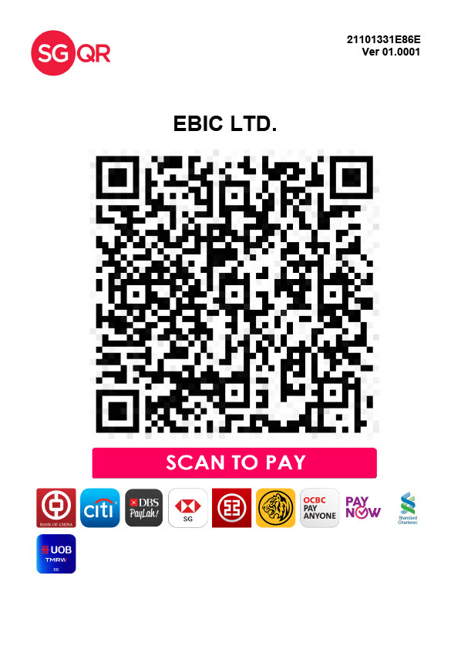

**银行转账 Bank Transfer**

Name: EBIC LTD

Account No: 072-451496-4

Bank Name: DBS Bank Limited

Bank Code: 7171

Branch Code: 072

Bank Swift: DBSSSGSG

**PayNow**

UEN: 202132488G

Account Name: EBIC LTD

**PayNow**

UEN: 202132488G

Account Name: EBIC LTD